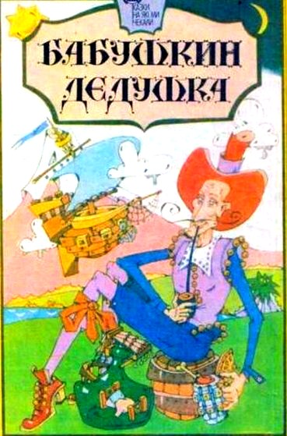
В прошлое воскресенье рано утречком, часов примерно в шесть вечера, я плыл на всех парусах через горы, когда повстречался вдруг с двумя всадниками в карете, сидевшими верхом на одном муле, и спросил их, не знают ли они точно, на какой час назначена свадьба Билла Хэннефорда, которого отпевали вчера в нашей церкви. Они ответили, что точно не знают, лучше мне спросить у бабушкиного дедушки.
— А где мне найти его? — спросил я.
— Проще простого, — ответили они. — Он живет в кирпичном доме из цельных бревен, который стоит сам по себе среди шестидесяти точно таких же.
— И в самом деле проще простого, — сказал я.
— Проще не бывает, — сказали они.
И я пошел.
Бабушкин дедушка был великаном, но не просто великаном, а великаном из бутылки. Чуть что, и он лез в бутылку. Когда я пришел, он, наверное, только что выскочил из бутылки.
— Как поживаешь? — спросил он меня.
— Спасибо, очень хорошо, — ответил я.
— Хочешь со мной позавтракать?
— С великим удовольствием, — ответил я.
Он угостил меня ломтиком пива и кружкой холодной телятины, а собака сидела под столом и подбирала осколки.
— Брысь! — сказал я ей.
— За что? — сказал великан. — Она вчера поймала мне на ужин зайца. Если не веришь, пойдем, я тебе покажу.
И он повел меня в сад. В одном конце сада сидела в гнезде лиса, высиживала орлиные яйца. Посреди сада росла железная яблоня, усыпанная спелыми грушами. А в другом конце в корзине сидел живой заяц, которого великан съел вчера за ужином.
Мимо пробежал олень, и я вдруг вспомнил, что в кармане у меня лежит лук. Я зарядил его порохом и пустил стрелу. Вверх взвилась стая перепелок. Говорят, я убил восемнадцать штук, но я точно знаю, что тридцать шесть, не считая копченого лосося, который пролетал в это время над мостом. И я приготовил из него лучший яблочный пирог, какой вам только доводилось пробовать.
Приходите, я угощу вас!

